Pressemitteilung

Thema der Pressemeldung: Professionelle Display-Klebung
Datum der Verfassung: 14.06.2022
Länge der Meldung: 907 Wörter, 7.175 Zeichen incl. Leerzeichen

Perfekte Klebetechnologie: Wie Touchscreens rahmenlos halten
Displays professionell und zuverlässig einkleben

Moderne Multi-Panel-Systeme ersetzen in vielen Bereichen die klassischen Anzeigen- und Bedienelemente. Dabei werden Displays und Touchscreens immer leichter und funktionaler und ihre Rahmen immer schmaler. Das gilt auch bei der Herstellung von Elektrogeräten, Kühlschränken, Kaffeemaschinen, Waschmaschinen oder Geschirrspülern. Wer auf eine saubere und einfache Handhabung setzt und auf das Klebeband verzichten will, der kommt an unseren „Display“-Spezialklebstoffen nicht vorbei. Alle modernen Displays und Touchscreens bestehen aus einem Display-Glas, einem Rahmen oder Gehäuse sowie einem Elektronik-Modul. Diese müssen strukturell so fest miteinander verbunden werden, dass sie den anspruchsvollsten Umgebungen wie z.B. Vibration, Hitze, Kälte, Feuchtigkeit, Nässe oder Staub dauerhaft trotzen. Ein sicherer und stabiler Prozess zur Herstellung und Montage von Displays ist das Kleben. Je nach Material, Display-Design und Anforderung an die Konstruktion kommen für das Einkleben von Displays unterschiedliche Klebstoffe in Frage. Individuelle Lösungen sowie eine kompetente Beratung bietet hier die RUDERER KLEBETECHNIK GmbH.

Die Interaktion zwischen Mensch und Maschine erfolgt branchenübergreifend zunehmend über hochprofessionelle Displays und Touchscreens. Diese Multi-Panel-Systeme liefern digitale Informationen in Echtzeit, erhöhen die Wahrnehmung und gewährleisten neben einer einfachen Handhabung hochkomplexe technische Funktionen in nur einem einzigen Designelement. Professionelle Display-Lösungen entwickeln sich rasant und gewinnen branchenübergreifend an Bedeutung. Sei es im Maschinen- und Anlagenbau, in der Automobil- und Elektronikindustrie, bei der Herstellung von Haushaltsgeräten, in der Medizintechnik oder in der Innen- und Außenwerbung - die Einsatzbereiche von Displays sind so vielfältig wie ihre Gestaltungsvarianten.

Verbraucher lieben technisch gut durchdachte Produkte. Insbesondere bei Haushaltsgeräten legt man Wert auf eine einwandfreie Funktion, eine lange Lebensdauer, eine tadellose Verarbeitung sowie eine leichte Handhabung. Letztere zeigt sich darin, dass die Steuerung zunehmend per Touchscreen erfolgt. Um Displays eine höhere Qualität und Lebensdauer zu verleihen, setzen Hersteller auf die moderne Klebetechnologie. In der Regel besteht ein Display aus einem Display-Modul, einem Rahmen und einem Gehäuse. Je nach Material, Design und Anforderung an die Konstruktion werden hierfür unterschiedliche Klebstoffe benötigt.

Displays rahmenlos verkleben mit unsichtbaren Hochleistungsklebstoffen

Der Fokus bei der Display-Anwendung liegt vor allem auf Langzeitstabilität, Präzision, Bedienergonomie und Sicherheit. Aber auch Gewicht und Optik bzw. Design spielen bei modernen Anzeigensystemen eine immer größere Rolle. Die Herausforderung für Konstrukteure besteht darin, visuelle und funktionelle Aspekte zu einer Einheit verschmelzen zu lassen. Der Trend zu rahmenlosen Displays erschwert diese Aufgabe zunehmend.
Das Einkleben des Displays in den Rahmen stellt eine besondere Herausforderung dar. Eine strukturelle und damit dauerhaft stabile Verklebung zwischen dem immer größer werdenden Coverglas und dem immer kleiner werdenden Rahmen kann nur erzielt werden, wenn der eingesetzte Klebstoff die thermischen und mechanischen Eigenschaften der beiden Werkstoffe auf der zur Verfügung stehenden minimalen Klebefläche optimal berücksichtigt und eine sehr hohe Klebekraft hat. Die Herausforderung ist dabei, das Displaymodul in einen Rahmen zu kleben, in dem es wasser- und staubdicht langfristig hält und im besten Fall noch Wärme ableitet. Zugleich soll der Klebstoff so aufgetragen sein, dass er optisch nicht sichtbar ist. Da die Rahmen immer schmaler werden und die Displays zum Teil in gebogener oder geschwungener Form vorliegen, empfiehlt sich der Einsatz von reaktiven Klebstoffen (1- und 2-komponentig). Diese haben außergewöhnlich gute Adhäsionswerte und garantieren eine hohe Festigkeit. Außerdem zeigen sie eine hohe Wärmestandfestigkeit und eine gute Kälteflexibilität.

Das Display-Design bestimmt den Klebstoff: Reaktive Klebstoffe ersetzen Tapes

Kaltgebogenes Glas stellt dabei eine weitere Herausforderung dar. Da Glas eine andere Wärmeausdehnung hat als der Rahmen, ist eine Klebung mit reaktiven Schmelzklebstoffen am besten geeignet. Sie haben außergewöhnlich gute Adhäsionswerte und garantieren eine hohe Festigkeit. Außerdem zeigen sie eine hohe Wärmestandfestigkeit und eine gute Kälteflexibilität. Bisher klebte man Displays vorrangig mit Klebebändern (Tapes) in den Rahmen. Da die Ränder der Displays aber immer schmaler werden, geht der Trend zu reaktiven Klebstoffen. Technisch gesehen ist bei der Rahmenverklebung zwischen Displayglas und Rahmen bzw. Gehäuse der unterschiedliche Ausdehnungskoeffizient der verklebten Materialien die größte Herausforderung und prominenteste Anforderung. Diese dominiert dann auch das Eigenschaftsprofil der eingesetzten Klebstoffe. Diese Herausforderung trifft auf jeden Displaytyp zu - egal ob flach, kaltgebogen oder warmgebogen - und skaliert lediglich mit der Größe des Displays. Je komplexer die Aufgabe, desto höher die Anforderung an die Festigkeit des Klebstoffs. Gleichzeitig ist aber auch eine geringe Steifigkeit des Klebstoffs essentiell, damit thermische Ausdehnungen optimal ausgeglichen werden. Für eine strukturelle, transparente, wärmeleitfähige und vor allem rahmenlose Verklebung der einzelnen Display-Elemente gibt es jedoch keine „Einheitslösung“. Je nach Material und Anforderung an die Konstruktion kommen hierfür unterschiedliche Klebstoffe in Frage.

Mehr Klebe-Freiheit. Mehr Qualität. Mehr Leistungsfähigkeit.

Aufgrund der häufig wechselnden Displaydesigns unterliegt das Display-Kleben einem sehr lebendigen Prozess. Beim Kleben ist zu berücksichtigen, welche Werkstoffe verklebt werden sollen, wie die Konstruktion des Displays ist und welche Belastungen auf das Display und den Rahmen wirken. Moderne Klebstoffsysteme basieren auf verschiedenen Aushärtungsmechanismen. Dynamischen Belastungen wirken diese Spezialkleber mit ihren spannungsausgleichenden Eigenschaften entgegen. Sie trotzen Umwelteinflüssen wie Nässe, Staub oder Vibrationen. Ob groß oder klein, ob mit oder ohne Rahmen, ob flach oder gebogen, ob 3D oder AR, ob hochauflösend oder leuchtstark – so wie Displays in Form, Größe und Design einer ständigen Veränderung unterliegen, so müssen sich auch die Klebstoffformulierungen diesen wachsenden Herausforderungen anpassen. Ein dynamischer Prozess, der bei hochwertigen Displays und Touchpanels für eine bessere Lesbarkeit, mehr Haftung, Stabilität und Langlebigkeit sorgt. Das weiß niemand besser als die RUDERER KLEBETECHNIK GmbH, die über jahrzehntelange Erfahrung verfügt und mit den speziellen, sehr hohen Klebe-Anforderungen in der industriellen Display-Verklebung bestens vertraut ist. Mit einem umfangreichen Portfolio an Premium-Klebstoffen namhafter Hersteller unterstützt und berät ein kompetentes und erfahrenes Expertenteam bei der Klebstoffauswahl. Weitere Informationen online unter www.ruderer.de

Bildmaterial:

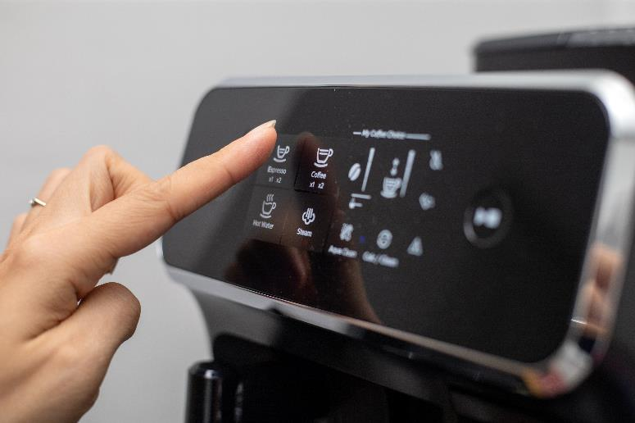
BU:
Langzeitstabilität, Präzision, Bedienergonomie und Sicherheit, aber auch Gewicht und Design:
Die Parameter moderner Displays sind eine Herausforderung von der Konstruktion bis hin zur Montage –
bei der der Einsatz des richtigen Klebstoffs eine essenzielle Rolle spielt.

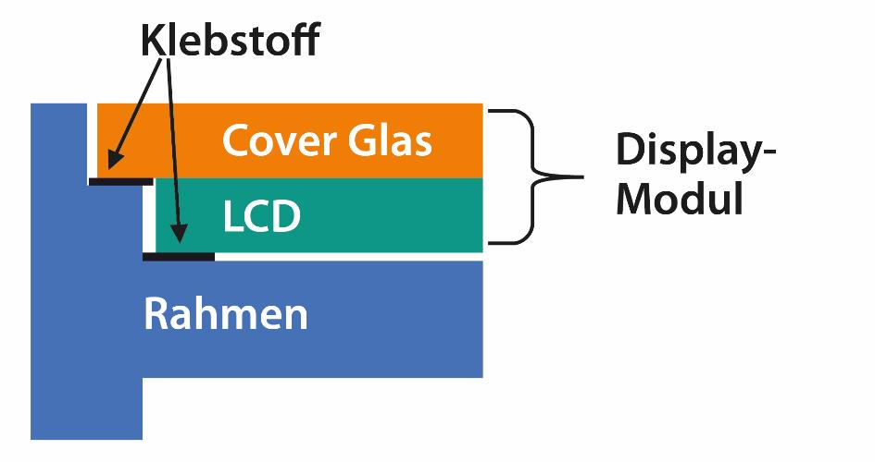
BU:
Neue Displaytrends fordern Konstruktion, Produktion und Montage sowie den Einsatz spezieller
Klebstoff-Formulierungen. Ob 2-K Polyurethan-Klebstoffe oder 1- und 2-komponentige STP-Polymeren
bzw. Acrylate, der Einsatz des richtigen Klebstoffs entscheidet sich individuell je nach Einsatzgebiet.

Über die RUDERER KLEBETECHNIK GMBH

Die RUDERER KLEBETECHNIK GMBH ist Ihr Spezialist für Premium-Industrieklebstoffe unterschiedlichster Art. Wir sind ein stetig wachsendes Familienunternehmen in zweiter Generation. Unser Hauptsitz ist in Zorneding bei München. Mit unserer über 30-jährigen Produkt- und Branchen-Expertise im Bereich Kleben können wir unsere Kunden aus Industrie und Handwerk optimal betreuen und bei Klebeprojekten begleiten – sowohl mit den richtigen Klebstoff-Produkten, als auch mit dem erforderlichen Know-how um Verbundstoffe, Technologien, und Anwendungen.

Wir sind Händler und wir sind Hersteller. Das garantiert unseren Kunden nicht nur die jeweils beste technologische Klebstoff-Lösung, sondern durch unser großes Lager auch eine sehr hohe Produktverfügbarkeit für schnelle, stabile Lieferketten sowie größtmögliche Flexibilität, z.B. bei der Gebindegröße oder bei Änderungswünschen von Lieferterminen.

Unser breites und tiefes Klebstoffsortiment umfasst viele Premiumklebstoffe namhafter Hersteller wie technicoll, Araldite, Sika, H.B. Fuller, 3M, Panacol, Otto-Chemie, Kömmerling, Born2Bond (Bostik), Weiss-Chemie, Drei Bond, Loctite, Teroson. Unsere Lieferanten wählen wir sorgfältig aus und achten darauf, dass wir nur Klebstoffe mit hervorragender Qualität in unser Portfolio aufnehmen. Der Zugriff auf viele verschiedene Klebstoffmarken ermöglicht es uns, unseren Kunden eine markenunabhängige Beratung zu bieten, stets herstellerneutral im Sinne der besten Lösung für die jeweilige Anforderung. In unserem Technikum können wir für unsere Kunden Testverklebungen durchführen, um den richtigen Klebstoff ermitteln zu können. Dies ist vor allem immer dann hilfreich und sinnvoll, wenn der Kunde die genauen Eigenschaften der zu klebenden Werkstoffe nicht kennt. Zudem können wir für unsere Kunden Alterungstests, Klimawechseltests usw. durchführen und Zugscherfestigkeiten ermitteln. Wenn unsere Kunden keine Kapazitäten in der Fertigung frei haben, oder das Kleb-Know-how fehlt, kümmern wir uns um die Klebeprojekte und führen die Klebung in Lohn durch.

Mit unserer eigenen Marke, der Traditionsmarke technicoll®, (www.technicoll.de) bieten wir ein Klebstoff-Komplettsortiment für professionelle Anwendungen und modifizieren oder entwickeln bei Bedarf den passenden Klebstoff für individuelle Kundenanforderungen. technicoll® ist seit über 50 Jahren auf dem Klebstoffmarkt bekannt. Seit Jahrzehnten beliefern wir erfolgreich die Schlüsselbranchen der Industrie, wie z.B. Automotive/Transportation/Sonderfahrzeugbau, Kunststoffindustrie, Polsterindustrie oder Metallindustrie

Als zukunftsorientiertes Familienunternehmen in 2. Generation legen wir großen Wert auf Aus- und Weiterbildung unserer Mitarbeiterinnen und Mitarbeiter. Der Fokus unseres spezialisierten Teams ist stets, mit tiefem technischem Know-how unseren Kunden stets kompetent zu beraten und falls notwendig über komplette Projekte hinweg zu betreuen.

Unsere Zukunft ist digital. Das haben wir schon 2007 erkannt und unseren Onlineshop www.ottozeus.de ins Leben gerufen. Dort erhalten unsere Kunden alle hochwertigen Klebstoffmarken, das passende Zubehör, viele wichtige Informationen und bei Bedarf auch eine telefonische Klebeberatung – alles schnell und zuverlässig, so wie es von einem Onlineshop erwartet wird. Das umfangreiche Klebstoff-Sortiment auf www.ottozeus.de umfasst knapp 1000 Artikel, die sowohl für Gewerbekunden aus Handel, Handwerk und Industrie, als auch erfahrene Heimwerker 24/7 bestellbar sind.

Weitere Infos unter www.ruderer.de , www.technicoll.de und www.ottozeus.de

Der Abdruck ist sowohl für Print-, als auch Onlinepublikationen frei. Wir bitten um ein Belegexemplar.

Bei Fragen steht Ihnen jederzeit gerne zur Verfügung:

Ruderer Pressekontakt:

LEAD Industrie-Marketing GmbH
André Geßner Tel.: +49 8022 - 91 53 188
Hauptstr. 46 E-Mail: agessner@lead-industrie-marketing.de
D-83684 Tegernsee Web: www.lead-industrie-marketing.de

